DM-G150 Drone Motor
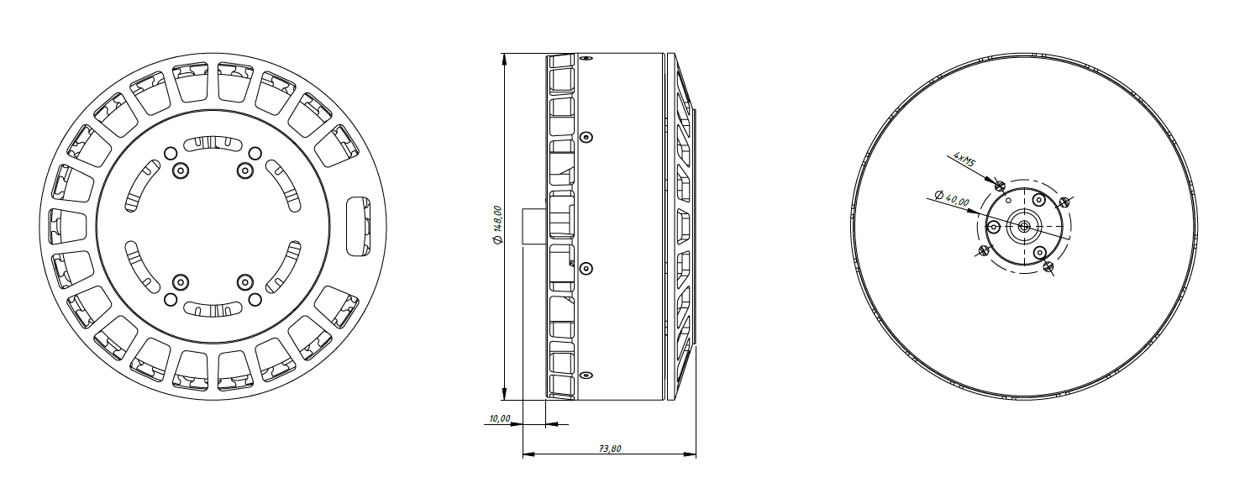
Temel Motor Parametreleri
Gaz (Throttle) | % | 60
Maks. İtki | kg | 60
Tavsiye Edilen Kalkış Ağırlığı | kg | 26-28
Tork | Nm | 21
KV Değeri | rpm/V | 45
Bara Gerilimi | S - V | 18 S Lipo
Çalışma Akımı | A | 55
Nominal Hız | rpm | 1700
Pervane İtki Verimliliği | g/W | 8
Elektriksel Parametreler
Faz Sayısı |  | 3
Kutup Sayısı |  | 42
Fazlar Arası Direnç (±%10) | mΩ | 18
Fazlar Arası Endüktans (±%30) | mH | 35
Termal Veriler
Ortam Sıcaklığı | °C | -40...+85
Maksimum Sargı Sıcaklığı | °C | +155
Fiziksel Parametreler
Dış Çap | mm | 150
Mil Çapı | mm | 15
Ağırlık | gr | 3280
Motor Bağlantısı
U | KIRMIZI
V | SİYAH
W | BEYAZ
Sensör Bağlantısı
N/A | N/A
Konnektör Bilgileri
Güç | N/A
Sinyal | N/A
Pervane Bilgisi (Tavsiye Edilen)
Çap | 56”
Hatve | 20”

